АДМИНИСТРАЦИЯ  МУНИЦИПАЛЬНОГО РАЙОНА «ПЕЧОРА» | 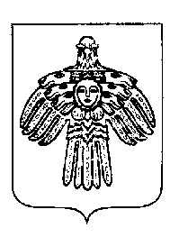 | «ПЕЧОРА»  МУНИЦИПАЛЬНÖЙ РАЙОНСА  АДМИНИСТРАЦИЯ
ПОСТАНОВЛЕНИЕ
ШУÖМ

22 апреля 2025 г.  г. Печора, Республика Коми |  | № 574

О внесении изменений в постановление администрации МР «Печора» от 27.12.2024 № 2059

администрация ПОСТАНОВЛЯЕТ:

1. Внести изменения в постановление администрации МР «Печора» от 27.12.2024 № 2059 «Об утверждении плана мероприятий по реализации муниципальной программы МО МР «Печора» «Развитие образования» на 2025-2027 годы» согласно приложению к настоящему постановлению.
2. Настоящее постановление вступает в силу с даты подписания и подлежит размещению на официальном сайте муниципального района «Печора».

И. о. главы муниципального района «Печора» -руководителя администрации | Г.С.Яковина

